

Un’estate italiana
Attività e materiale didattico sui successi musicali e sportivi dell’estate 2021

Mercoledì 15 settembre 2021
Unità didattica sulla canzone Zitti e buoni dei Måneskin


 | Schema dell’unità didattica
Destinatari | Studenti della scuola secondaria, giovani adulti.
Livello linguistico | A2
Obiettivi comunicativi | Comprendere e interpretare il testo di una canzone; descrivere e confrontare le abitudini delle persone in diversi contesti.
Obiettivi linguistici | Accordo del verbo con nome collettivo, frase complessa: coordinata avversativa, uso del verbo “sapere”.
Durata | 90 minuti
Attività di motivazione

- Insieme al compagno, leggi e completa con le seguenti parole.

generazione distanza rivoluzione

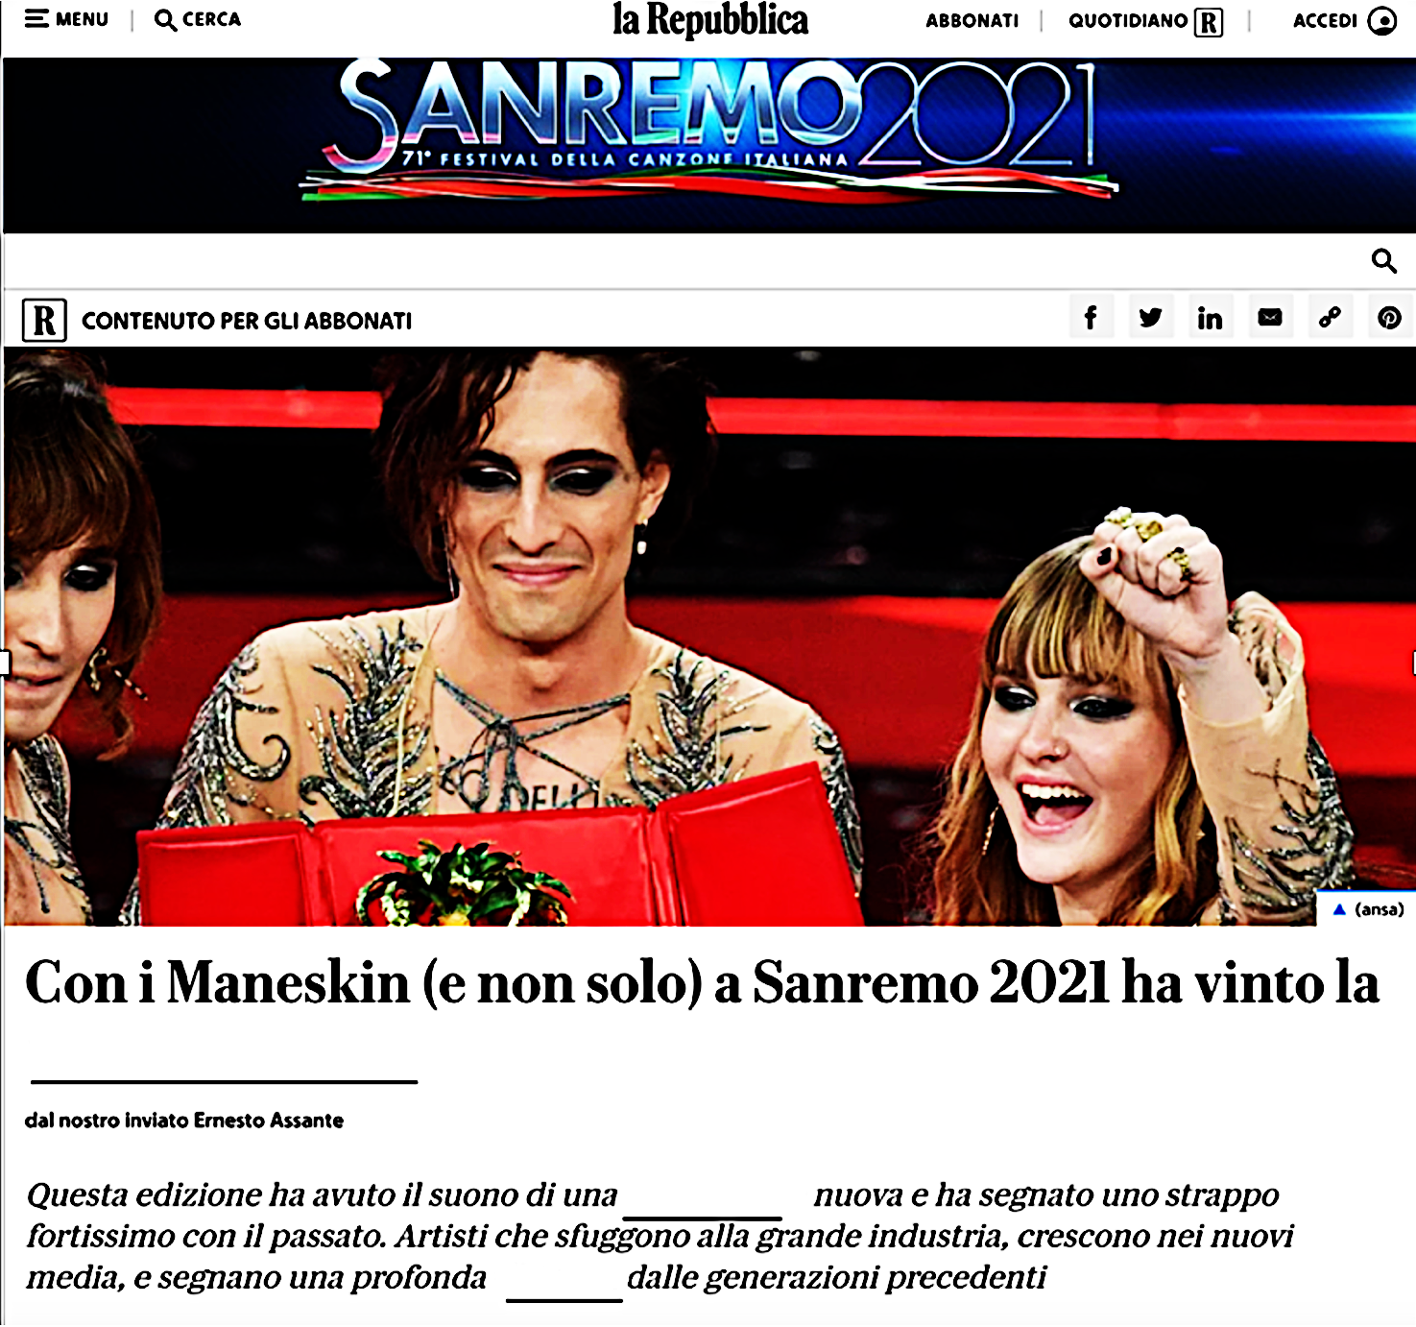

(Punti ___ / 1,5)


- Insieme al compagno, inserisci le frasi della canzone sotto le immagini.

- Posso fare questo salto
- La strada è in salita
- Sguardo in alto tipo scalatori
- Zitti e buoni!
- Stare a galla
- Qui manca l’aria

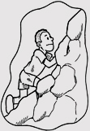 | 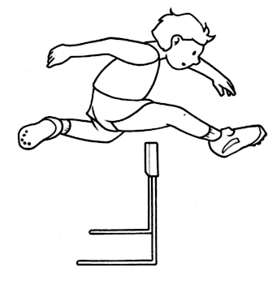 | 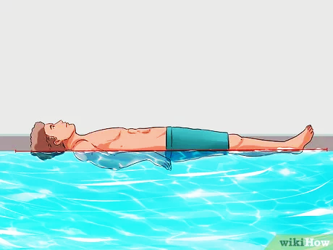
- Sguardo in alto tipo scalatori . | - ______________________ | - _____________________
 | 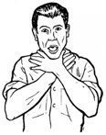 | 
- ______________________ | - ______________________ | - _____________________

(Punti ___ / 2,5)


- Ascolta il ritornello della canzone e guarda il video (0:48 – 1:14). Dopo, completa e rispondi alle domande.
VIDEO 1

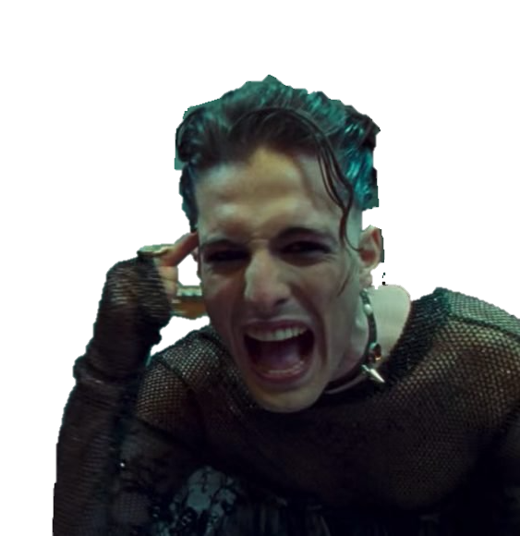
Sono ____________ di ____________, ma diverso da loro.

- Il cantante è:

 a. pazzo
 b. conformista
 c. giovane
 d. artista

- Qual è secondo te il significato della canzone?

 a. Dobbiamo essere come i nostri genitori.
 b. La musica rock è morta.
 c. Non dobbiamo cambiare per essere uguali agli altri.
 d. Tutti sono uguali.

(Punti ___ / 1)

Attività di comprensione

- Ascolta la canzone e completa il testo con le seguenti parole. Attenzione: c’è una parola in più.

gente aria tanto senza fuori attori tempo

VIDEO 1
FRA’ significa F R _ _ _ L L _

Come in inglese BRO’ significa BROTHER

Loro non sanno di che parlo
Voi siete sporchi, fra', di fango
Giallo di siga fra le dita
Io con la siga camminando
SIGA’ significa S _ _ _ R _ _ TA

Scusami, ma ci credo _______tanto_______
Che posso fare questo salto
E anche se la strada è in salita
Per questo ora mi sto allenando

E buonasera, signore e signori, fuori gli ___________________ (1)
Vi conviene toccarvi i coglioni
Vi conviene stare zitti e buoni
Qui la ___________________ (2) è strana, tipo spacciatori

Troppe notti stavo chiuso ___________________ (3)
Mo' li prendo a calci 'sti portoni
Sguardo in alto tipo scalatori
Quindi scusa mamma se sto sempre fuori, ma

Sono fuori di testa, ma diverso da loro
E tu sei fuori di testa, ma diversa da loro
Siamo fuori di testa, ma diversi da loro
Siamo fuori di testa, ma diversi da loro

Io ho scritto pagine e pagine, ho visto sale poi lacrime
Questi uomini in macchina e non scalare le rapide
C'è scritto sopra una lapide, in casa mia non c'è Dio
Ma se trovi il senso del ___________________ (4) risalirai dal tuo oblio

E non c'è vento che fermi la naturale potenza
Dal punto giusto di vista, del vento senti l'ebrezza
Con ali in cera alla schiena ricercherò quell'altezza
Se vuoi fermarmi ritenta, prova a tagliarmi la testa perché

Sono fuori di testa, ma diverso da loro
E tu sei fuori di testa, ma diversa da loro
Siamo fuori di testa, ma diversi da loro
Siamo fuori di testa, ma diversi da loro
Parla, la gente purtroppo parla
Non sa di che cosa parla
Tu portami dove sto a galla
Che qui mi manca l’___________________ (5)

Parla, la gente purtroppo parla
Non sa di che cosa parla
Tu portami dove sto a galla
Che qui mi manca l'aria
Parla, la gente purtroppo parla
Non sa di che cazzo parla
Tu portami dove sto a galla
Che qui mi manca l'aria

Ma sono fuori di testa, ma diverso da loro
E tu sei fuori di testa, ma diversa da loro
Siamo fuori di testa, ma diversi da loro
Siamo fuori di testa, ma diversi da loro

(Punti ___ / 2,5)

- Indica quale tra le seguenti notizie è adatta per descrivere la canzone dei Måneskin
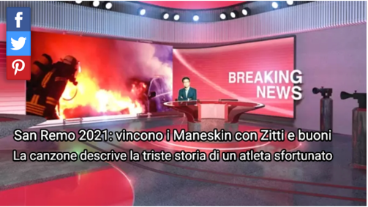
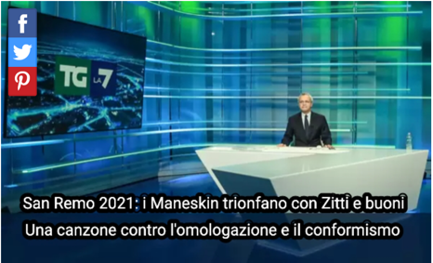
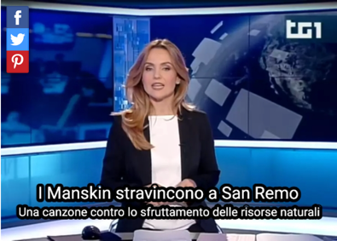
3
2
1

(Punti ___ / 1)

- Leggi alcune parti della canzone e rispondi alle domande.

Scusami, ma ci credo tanto
Che posso fare questo salto
E anche se la strada è in salita
Per questo ora mi sto allenando

- Il salto significa:   1. iniziare uno sport   2. prendere una decisione importante   3. scegliere l’università | - “La strada è in salita” significa che fare il percorso è:   1. bello   2. difficile   3. impossibile

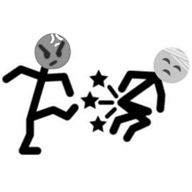
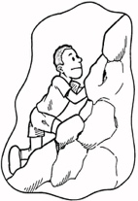
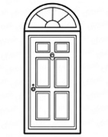
Troppe notti stavo chiuso fuori
Mo' li prendo a calci 'sti portoni
Sguardo in alto tipo scalatori
Quindi scusa mamma se sto sempre fuori, ma

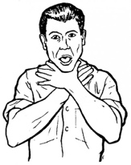
- I portoni sono:   1. le regole per essere uguali a tutti   2. i pregiudizi dei giovani   3. la paura di crescere | - “Sguardo in alto tipo scalatori” significa che è importante essere:   1. Simpatici e umili   2. Obbedienti e coraggiosi   3. Sicuri e ambiziosi
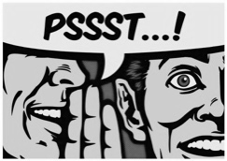
Parla, la gente purtroppo parla
Non sa di che cosa parla
Tu portami dove sto a galla
Che qui mi manca l'aria

- Di cosa parla la gente?   1. Di un mondo che non conosce.   2. Della musica classica.   3. Della crisi ambientale. | - Perché non c’è l’aria?   1. Perché non può essere autentico.   2. Perché odia i giovani ribelli.   3. Perché non è sicuro.

(Punti ___ / 1,5)

Attività di analisi

- Leggi il testo e indica con una x la risposta esatta.

Sono fuori di testa, ma diverso da loro
E tu sei fuori di testa, ma diversa da loro
Siamo fuori di testa, ma diversi da loro
Siamo fuori di testa, ma diversi da loro

Quando si usa la congiunzione ma?

1. Per unire due frasi o parole di contenuto positivo.
2. Per unire due frasi o parole di contenuto negativo.
3. Per unire due frasi o parole che sono in contrasto.

- Completa le frasi con la congiunzione ma o e.

- Luca è simpatico _____ intelligente.
- Non mi piace il calcio _____ amo la pallavolo.
- Non hai mai tempo per studiare italiano _____ esci sempre con gli amici.
- Domani andiamo a Roma _____ visitiamo i Musei vaticani.
- Le nuove generazioni sono brave con la tecnologia _____ non sanno fare i lavori manuali.

Attenzione: prima della congiunzione ma si usa la virgola (Es. L’italiano è difficile, ma molto bello.)
Aggiungi le virgole nell’esercizio precedente.

(Punti ___ / 3)

- Leggi il testo della canzone e indica il fumetto corretto.

Loro non sanno di che parlo

Gli adulti criticano i giovani perché hanno tatuaggi e orecchini, ma in ogni periodo c’è una moda diversa. Tra cinquant’anni tutti avranno almeno un tatuaggio.
 A

…
la gente purtroppo parla
Non sa di che cosa parla



Nel mondo dei social, tutti possono parlare di ogni argomento, ma questo non è sempre un fenomeno positivo. I social sono il problema che dobbiamo eliminare.
 B

La gente non capisce la nostra musica. Non sanno chi siamo. Loro parlano di noi ma non ci conoscono. Noi non vogliamo essere uguali agli altri!
 C

(Punti ___ / 1)
- Completa la tabella e rispondi alla domanda.

 | Parlare | Sapere
io | ______________ | so
tu | parli | sai
lui/lei | ______________ | ______________
noi | parliamo | sappiamo
voi | parlate | sapete
loro | parlano | ______________

Perché con la parola gente si usa la terza persona singolare?

“Gente” è un nome singolare, ma indica:
-  un gruppo di persone
-  un gruppo di oggetti
-  un gruppo di animali

(Punti ___ / 1)

- Unisci i nomi collettivi al loro significato.

- Gente  - Famiglia  - Bosco  - Squadra  - Classe | - Un insieme di alberi  - Un insieme di studenti  - Un insieme di parenti  - Un insieme di persone  - Un insieme di giocatori

(Punti ___ / 1)

- Trasforma le seguenti frasi usando i nomi collettivi dell’esercizio precedente.

- I giocatori del Milan vincono tutte le partite.

__________________________________________________________________________

- Gli studenti della IIIC vanno a Roma per una gita scolastica.

__________________________________________________________________________

- Mia madre, mio padre e i miei fratelli sono molto contenti di ospitare studenti stranieri.

__________________________________________________________________________

- Le persone degli anni ’60 e ’70 criticano i giovani.

__________________________________________________________________________

(Punti ___ / 2)

Attività di sintesi

- Guarda il video (da 1:44 a 3:09) con l’intervista ai Måneskin sulla canzone Zitti e buoni e rispondi alle domande. Dopo, confronta le tue risposte con quelle del compagno.
VIDEO 2

- Che cosa fanno i musicisti che partecipano allo storico festival di San Remo?
__________________________________________________________________________________________________________________________________________________________

- Perché Victoria è felice del successo dei Måneskin con Zitti e buoni?
__________________________________________________________________________________________________________________________________________________________

- Quali caratteristiche ha il sound di Zitti e buoni?
__________________________________________________________________________________________________________________________________________________________

(Punti ___ / 1,5)

Trascrizione dell’intervista

DAMIANO:
… quello che noi ti diciamo è noi siamo questi questa è la nostra musica questa è la nostra strada il nostro progetto e nessuno potrà mai spostarci da questo

VICTORIA:
Giusto!
E poi anche l’idea appunto di portarla a Sanremo in realtà c'è venuta in maniera molto naturale perché mentre stavamo scrivendo anche gli altri brani del nostro album (che uscirà a Marzo, quando abbiamo finito questo brano), abbiamo detto questo brano ci rispecchia davvero tanto ed è così sbagliato tra virgolette per Sanremo che quasi diventa giusto… nel senso la cosa che proprio ci piace e che siamo felici che stiamo riuscendo a fare è quella di comunque andare su un palco del genere che è un palco importantissimo ma allo stesso tempo è anche un palco comunque storico dove quindi siamo abituati a vedere un determinato tipo di musica che rispetta alcuni canoni e magari molte persone tendono a pensare che sia giusto doversi tra virgolette adattare, omologare a quello che è il canone di Sanremo.
No invece quello che stiamo mostrando e di cui siamo veramente molto fieri e che questo non serve ma che in realtà se uno crede in ciò che fa ed è veramente genuino e trasparente questa cosa emerge, ripaga… e infatti siamo davvero felici che comunque stiamo ottenendo tutti questi risultati con un brano del genere che sicuramente ha un sound molto duro e diverso da quello che magari è in cima alle classifiche di questi tempi.

- Guarda il video “Ieri VS oggi: generazioni a confronto” e collega le frasi al periodo corretto.
VIDEO 3


- I ragazzi ballano una musica lenta e sono timidi.  - I giovani con laurea e master non trovano lavoro.  - La gente non si sposa.  - Tutti giocano con la Playstation.  - È facile avere un mutuo da una banca. | IERI  OGGI
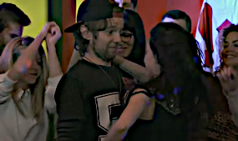

(Punti ___ / 2)

- Insieme ad un compagno, completa le seguenti frasi

- Gli adulti criticano i giovani perché non hanno voglia di lavorare, ma__________________
___________________________________________________________________________________________________________________________________________________.

- La gente dice che i giovani vivono a lungo con i genitori perché sono pigri, ma___________
___________________________________________________________________________________________________________________________________________________.

- La generazione dei nati negli anni ’60 e ’70 pensa che i millennials sono stupidi perché usano sempre il cellulare, ma__________________________________________________ ___________________________________________________________________________________________________________________________________________________ .

(Punti ___ / 1,5)



Negli ultimi mesi, è nato il tormentone Ok boomer su Tik Tok. È la risposta della Generazione Z alle critiche dei Boomers (gli over 55, nati dopo la Seconda guerra mondiale). In questo articolo trovi altre informazioni: https://www.ilsole24ore.com/art/tempo-scaduto-ora-ci-ascoltate-AD5BEoG.
Guarda alcuni video Ok Boomer su Tik Tok. Dopo, leggi la carta che ti ha consegnato il docente. Nella carta, trovi informazioni sulla generazione che devi criticare insieme ai tuoi compagni. In gruppi da tre, dovete creare un video simile a quelli visti su Tik Tok in cui criticate la generazione assegnata per i suoi difetti o errori. Realizzate un video di massimo cinque minuti, in cui mostrate con un esempio perché i boomers, la generazione x o i millennials fanno azioni sbagliate, anche se criticano la vostra generazione, e spiegate il vostro punto di vista.
Successivamente, visualizza i video dei tuoi compagni di classe e scrivi almeno un commento.
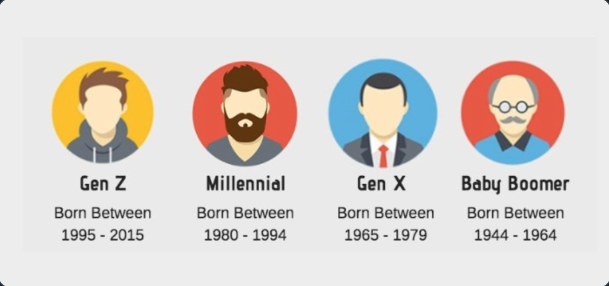  Boomers  1946 – 1964  24,3% della popolazione italiana  Immigrati digitali  Comunicazione: telefono  Key technology: televisione  Hobby: guardare la TV  Come si muovono: SUV  Casa: di proprietà  Qualità:  Ottimisti  Amano essere mentor  Grandi lavoratori  Difetti:  Poco rispetto per l’ambiente  Maschilisti  Non sono bravi con la tecnologia  Paura: non essere al centro dell’attenzione | Generazione X  1965 – 1979  23,6% della popolazione italiana  Primi digital adopters  Comunicazione: e-mail  Key technology: computer  Hobby: navigare in internet  Come si muovono: auto  Casa: in affitto  Qualità:  Indipendenti  Innovativi  Forti capacità comunicative  Difetti:  Rifiutano i lavori manuali  Criticano la tecnologia  Pensano di essere i migliori  Paura: che fine farà la mia generazione? | Millennials  1980 - 1994  17,3% della popolazione italiana  Nativi digitali  Comunicazione: messaggi  Key technology: smartphone  Hobby: videogames  Come si muovono: Uber  Casa: condivisione  Qualità:  Esperti di tecnologia  Collaborativi  Altruisti  Difetti:  Lavorano poco  Criticano la generazione Z ma sono simili  Paura: non guadagnare abbastanza.

Le tre carte sulle generazioni sono riadattate da: https://www.intribetrend.com/generazioni-a-confronto/infografica_generazioni_confronto-generazione-z-x-millenials-over-55-intribe-trend-big-data-2/

(Punti ___ /5)

- COLLEGAMENTI AI MATERIALI

VIDEO 1 (attività 3, 4): https://www.youtube.com/watch?v=QN1odfjtMoo
VIDEO 2 (attività 13): https://www.youtube.com/watch?v=V_rNxuTNtEA&t=195s
VIDEO 3 (attività 14): https://www.youtube.com/watch?v=W82SqglSdr8&t=4s
ARTICOLO (attività 16): https://www.ilsole24ore.com/art/tempo-scaduto-ora-ci-ascoltate-AD5BEoG

- SOLUZIONI

Attività di motivazione
ESERCIZIO 1: 1 rivoluzione; 2 generazione; 3 distanza.
ESERCIZIO 2: 2a; 3e; 4b; 5f; 1d.
ESERCIZIO 3: Sono fuori di testa, ma diverso da loro; a; c.

Attività di comprensione
ESERCIZIO 4: attori (1); gente (2); fuori (3); tempo (4); aria (5).
ESERCIZIO 5: 2.
ESERCIZIO 6 a2; b2; c1; d3; e1; f1.

Attività di analisi
ESERCIZIO 7: 3.
ESERCIZIO 8: a: e; b: ma; c: ma; d: e; e: ma.
ESERCIZIO 9: C.
ESERCIZIO 10: a.
ESERCIZIO 11: 2c; 3a; 4e; 5b.
ESERCIZIO 12: 1. La squadra del Milan vince tutte le partite; 2. La classe IIIC va a Roma per una gita scolastica; 3. La mia famiglia è molto contenta di ospitare studenti stranieri; 4. La gente degli anni ‘60 e ‘70 critica i giovani.

Attività di sintesi
ESERCIZIO 13: a. Perché si adattano ai canoni del festival e non fanno una musica originale; b. Perché dimostra che se un gruppo è autentico e genuino ottiene successo; c. Ha un sound duro e diverso dalle canzoni al primo posto delle classifiche.
ESERCIZIO 14: IERI: a, e. OGGI: b, c.

- ICONE

